Hörselscreening 4 år BVC och årskurs 1 Elevhälsan

Remissbedömning på ÖNH

Bakgrund
När remisser skickas från BVC respektive Elevhälsa efter hörselscreening vid 4-år respektive i första klass så är finns 2 remitteringsvägar.
• Hörselverksamheten: hit remitteras barn med normalt öronstatus som inte fått godkänds svar på hörselscreeningen, samt svårtestade barn eller vid osäkra test.
• ÖNH öppenvårdsmottagning NÄL respektive ÖNH öppenvårdsmottagningar Nära specialiserad vård: Hit remitteras barn som inte fått godkända svar på hörselscreeningen och som har avvikande öronstatus (SOM).
Om remiss skickats till fel instans så vidaresänds den vid remissbedömning ÖNH till rätt instans och standardbrev enligt bilaga 1 eller 2 skickas till inremitterande för klargörande av rätt remitteringsvägar.

Bilagor
- Information till remittent angående remisser på barn som ej fått godkända svar på hörsel-screening i Barnhälsovården
- Information till remittent angående remisser på barn som ej fått godkända svar på hörsel-screening i Elevhälsan

Information till remittent angående remisser på barn som ej fått godkända svar på hörsel-screening i Barnhälsovården

Remissen ska sändas till Hörselverksamheten:
- Vid ej godkända svar och normalt öronstatus, samt
- Vid svårtestade barn eller osäkra test

Remissen ska sändas till ÖNH öppenvård (ÖNH-mottagningen NÄL eller ÖNH-mottagningarna Nära Specialiserad Vård i Strömstad, Lysekil och Bäckefors, beroende på bostadsort):
- Vid ej godkända svar och avvikande öronstatus (sekretorisk mediaotit)
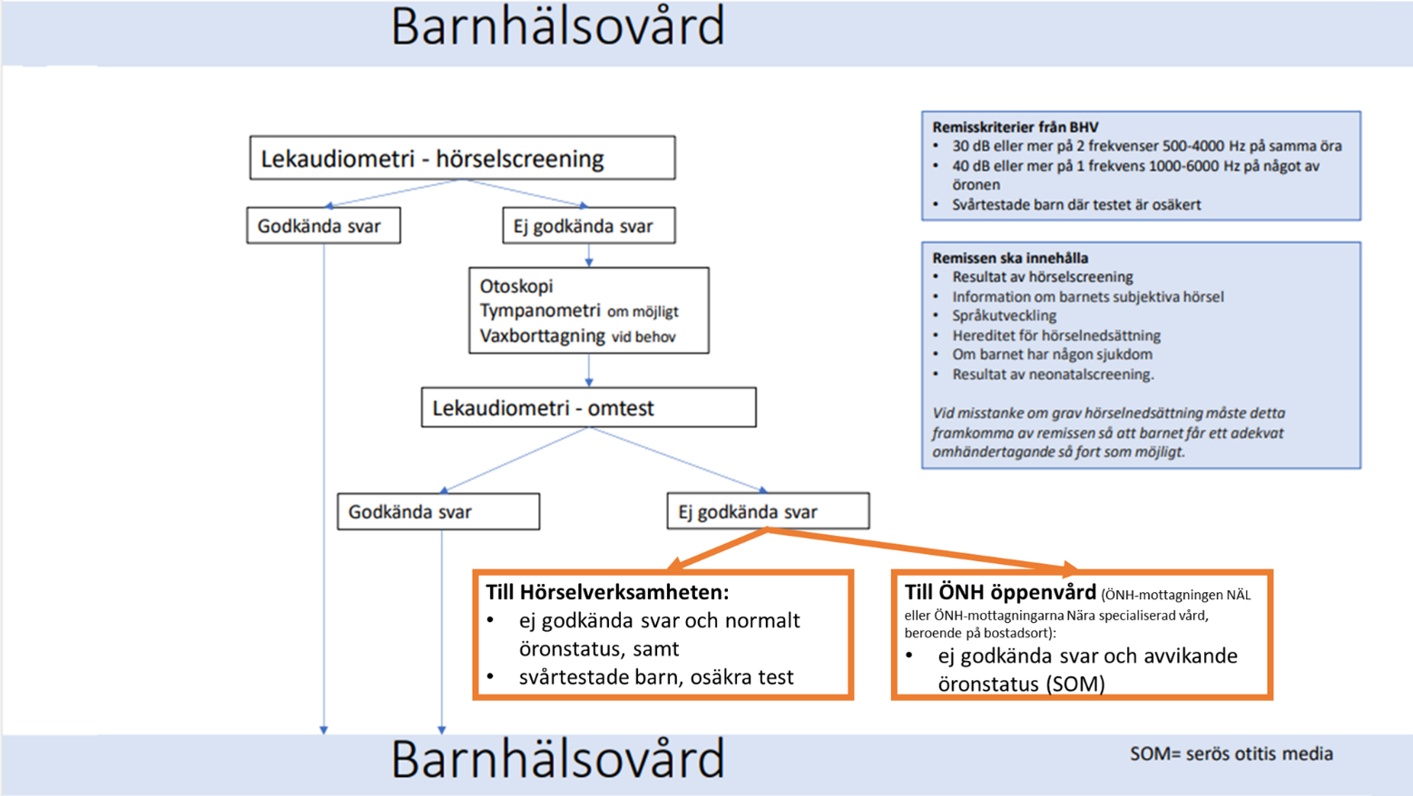
Vi har emottagit remiss från er som skulle ha ställts till hörselverksamheten enligt ovan. Vi har vidaresänt den aktuella remissen till rätt instans men vill informera om ovanstående inför framtida remisser.

Mvh
ÖNH-mottagningen
NU-sjukvården
Information till remittent angående remisser på barn som ej fått godkända svar på hörsel-screening i Elevhälsan

Remissen ska sändas till Hörselverksamheten:
- Vid ej godkända svar och normalt öronstatus, samt
- Vid svårtestade barn eller osäkra test

Remissen ska sändas till ÖNH öppenvård (ÖNH-mottagningen NÄL eller ÖNH-mottagningarna Nära Specialiserad Vård i Strömstad, Lysekil och Bäckefors, beroende på bostadsort):
- Vid ej godkända svar och avvikande öronstatus (sekretorisk mediaotit).
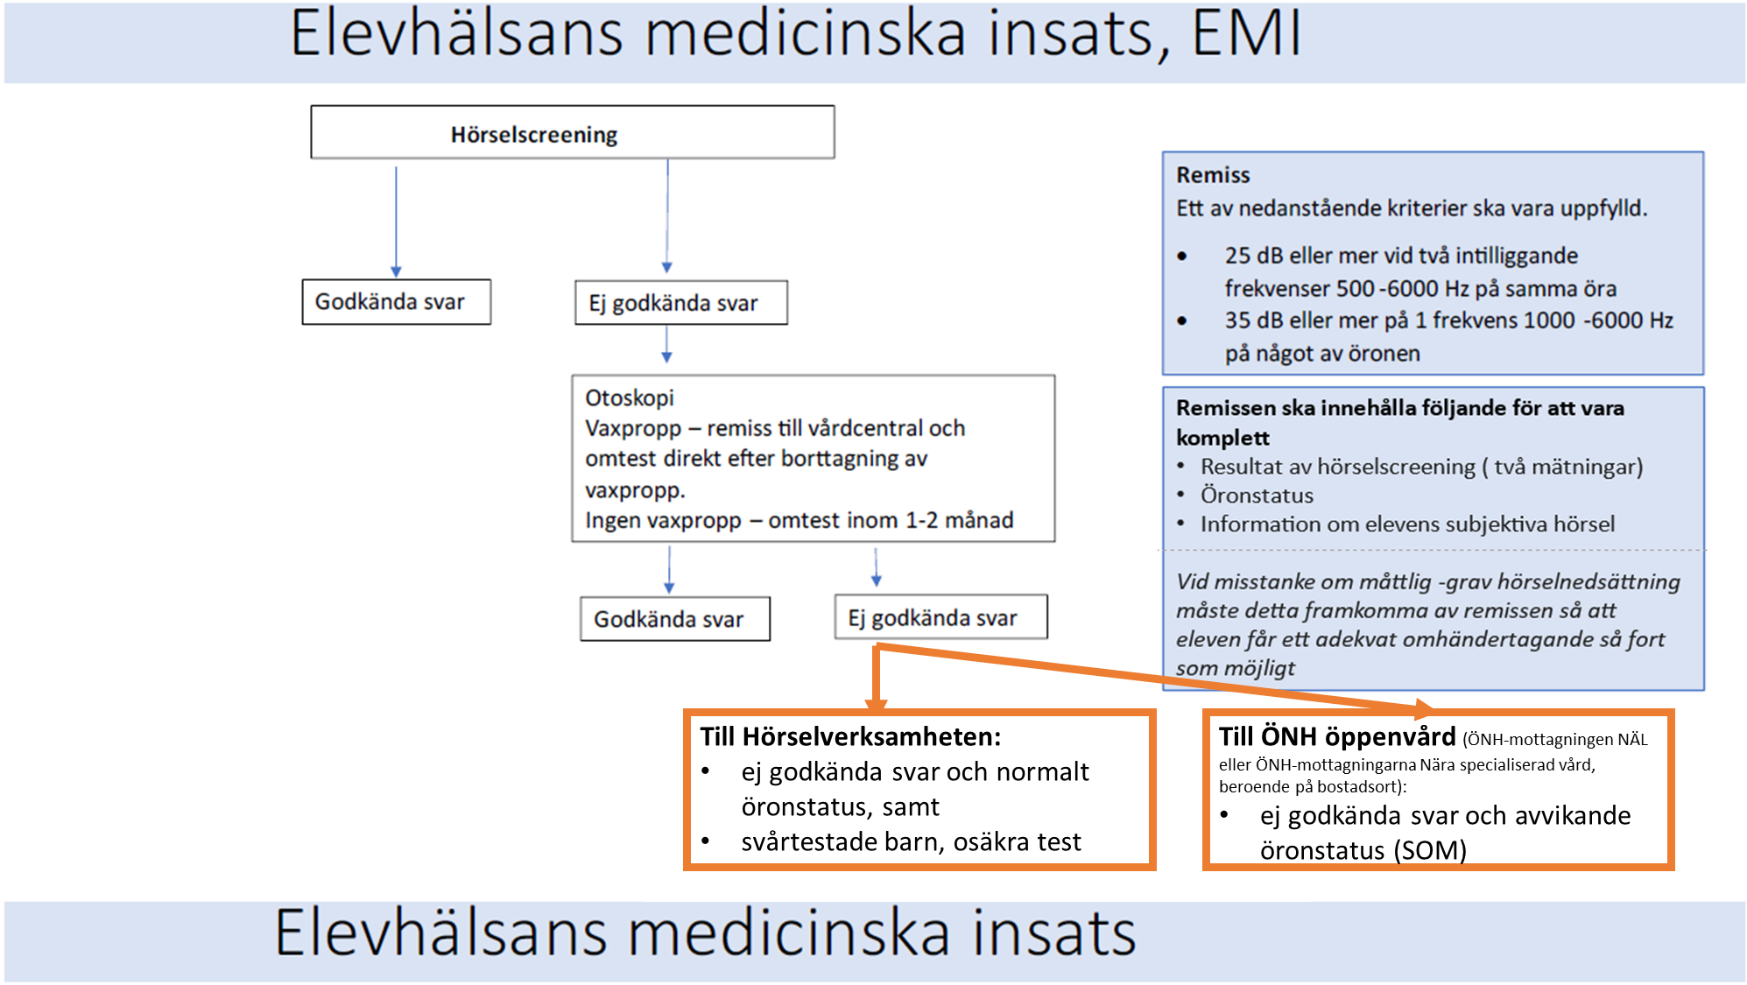
Vi har emottagit remiss från er som skulle ha ställts till hörselverksamheten enligt ovan. Vi har vidaresänt den aktuella remissen till rätt instans men vill informera om ovanstående inför framtida remisser.

Mvh
ÖNH-mottagningen
NU-sjukvården

